**Relatório Base de dados**

**Regras de negócio**

- Um assistente social necessita gerir várias atividades para a resolução de problemas.

- É feito através de processos, do agendamento de atividades e reuniões.

- Cada processo possui uma entidade ou elemento de contacto (contacto para ajudar na resolução de problemas)

- Um processo, pode possuir vários estados (aberto, em acompanhamento, encerrado, arquivado, etc)

- Um assistente social também é responsável pela gestão de um tipo especial de processo (Processo RSI), por pedidos de informação ou colaboração.

- Um processo pode ter vários assuntos.

- Um aluno pode ter vários processos

- Uma entidade pode ser associada com vários processos.

- Um contacto de aluno pode ser associado com vários processos.

- Um assistente social pode gerir os serviços que executa.

- Um assistente social pode gerir diferentes reuniões com diferentes entidades (externas e internas ao Agrupamento)

**Modelo relacional**

**Assistente_social** {**cod_assistente**, nome, apelido, telefone}

**Processo** {**cod_processo**, tipo_processo, assunto_processo. estado_processo}

**Aluno** {**cod_aluno**, num_aluno, nome_aluno, curso, turma, diretor_turma}

**Contacto_aluno** {**cod_contacto**, nome, apelido}

**Diretor_turma** {**cod_diretor**, nome_diretor, turma_responsavei}

**Servico** {**cod_servico**, tipo_servico}

**Reuniao** {**cod_reuniao**, hora, dia, mes, ano, assunto_reuniao}

**Entidade** {**cod_entidade**, nome_organização, num_telefone, email}

**Modelo ER**

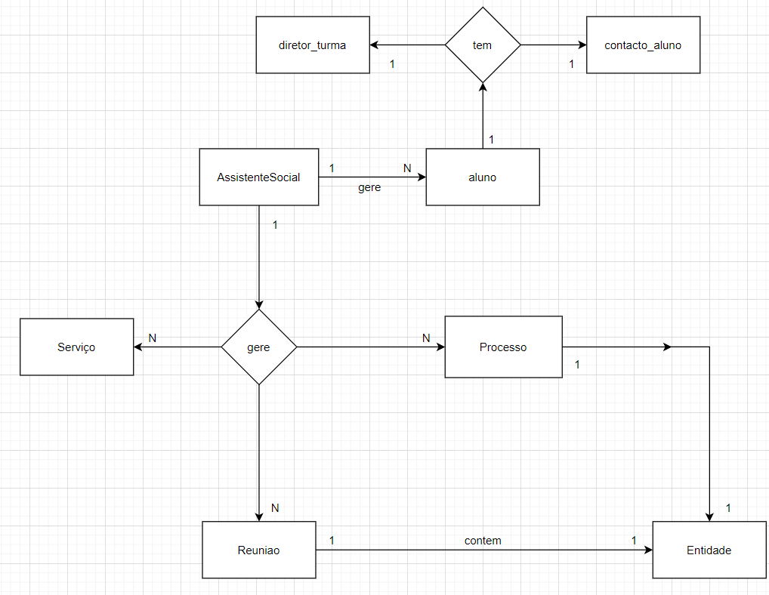

**Normalização**

**1FN**

**Assistente_social** {**cod_assistente**, nome, apelido, telefone, processo}

**Processo** {**cod_processo**, tipo_processo, assunto_processo. estado_processo, entidade_contacto}

**Aluno** {**cod_aluno**, num_aluno, nome_aluno, curso, turma, diretor_turma, contacto_aluno}

**Contacto_aluno** {**cod_contacto**, nome, apelido}

**Diretor_turma** {**cod_diretor**, nome_diretor, turma_responsavel}

**Servico** {**cod_servico**, tipo_servico}

**Reuniao** {**cod_reuniao**, hora, dia, mes, ano, assunto_reuniao}

**Entidade** {**cod_entidade**, nome_organização, num_telefone, email}

Porque não temos grupos de repetição e estamos a assumir valores atómicos.

**Dependências funcionais**

cod_assistente -> nome, apelido, telefone, processo

cod_processo -> tipo_processo, assunto_processo, estado_processo, entidade_contacto

cod_aluno -> num_aluno, nome_aluno, curso, turma, diretor_turma, contacto_aluno

cod_servico -> tipo_servico

cod_reuniao -> hora, dia, mes, ano, assunto_reuniao

**2FN**

**Assistente_social** {**cod_assistente**, nome, apelido, telefone, cod_processo, cod_reuniao, cod_aluno, cod_servico}

**Aluno** {**cod_aluno**, cod_assistente, num_aluno, nome_aluno, curso, turma, diretor_turma, contacto_aluno}

**Processo** {**cod_processo**, cod_assistente, tipo_processo, descrição_processo, problema, estado, contacto}

**Servico** {**cod_servico**, cod_assistente, tipo_servico}

**Reuniao** {**cod_reuniao**, cod_assistente, hora, dia, mês, ano, assunto_reuniao}

**Dependências Transitivas**

cod_diretor -> nome_diretor, turma_responsaveis

contacto_aluno -> cod_contacto, nome, apelido

cod_entidade -> nome_organização, num_telefone, email

**3FN**

**diretor_turma** {**cod_diretor**, cod_aluno, nome_diretor, turma_responsaveis}

**contacto_aluno** {**cod_contacto**, cod_aluno, nome, apelido}

**Aluno** {**cod_aluno**, cod_assistente, cod_diretor, cod_contacto, num_aluno, nome_aluno, curso, turma, diretor_turma, contacto_aluno}

**entidade** {**cod_entidade**, cod_processo, nome_organização, num_telefone, email}

**Processo** {**cod_processo**, cod_assistente, cod_entidade, tipo_processo, descrição_processo, problema, estado, contacto}

**Tabelas**

**Assitente_social**

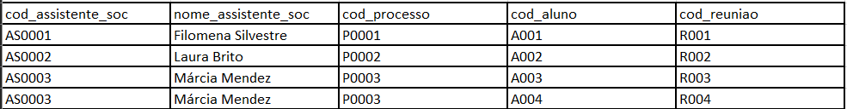

**Aluno**

